Тема 8. Назначение, виды, устройство, и работа с оборудованием для получения воздушно-механической пены.

Учебные цели:
- Изучить назначение, виды, устройство, и работу с оборудованием для получения воздушно-механической пены.
Метод проведения: практическое занятие
Место проведения: полигон
Время: 1 час

Учебные вопросы и расчет времени:

Введение | 5 мин
1-й учебный вопрос: Пожарные стволы для подачи воды (ручные, лафетные, комбинированные), назначение, устройство, техническая характеристика и порядок применения. | 15 мин
2-й учебный вопрос: Виды пен, их физические и огнетушащие свойства. Пенообразователи: назначение, виды, состав, свойства. | 20 мин
Заключение | 5 мин

Введение.
Впервые метод тушения горючих жидкостей с помощью пены в 1902 году предложил русский инженер и химик Александр Лоран.
Он изобрел огнетушащую пену, которая была успешно протестирована в нескольких экспериментах в 1902-1903 гг.
Было проведено порядка 20 испытаний пены, в том числе и публичных, в ходе которых в пылающий резервуар с нефтью заливался состав Лорана.
Пена представляла собой смесь двух порошков и воды, соединяемых в генераторе пены. Этими порошками были бикарбонат натрия и сульфат алюминия. Получаемая химическая пена представляла собой стабильный раствор их мелких пузырьков, содержащих диоксид углерода с меньшей плотностью, чем нефть или вода.
Поскольку этот раствор был легче, чем горючие жидкости, она свободно текла по горящей поверхности жидкости и гасила огонь, перекрывая доступ кислорода.
В 1904 году Лоран запатентовал огнетушащую пену. Позднее разработал также пенный огнетушитель и стационарную установку пенного пожаротушения с подачей щелочного и кислотного растворов по трубам к месту пожара.
Полную систему — огнетушитель с пеной Лоран позднее запатентовал не только в России, но и получил 25 июня 1907 года американский патент.

1-й учебный вопрос
Пожарные стволы для подачи воды (ручные, лафетные, комбинированные), назначение, устройство, техническая характеристика и порядок применения.

1.1. Ручные пожарные стволы.
Ручные пожарные стволы предназначены для формирования и направления сплошной или распыленной струи воды, а также (при установке пенного насадка) струй воздушно-механической пены низкой кратности.
Стволы в зависимости от конструктивных особенностей и основных параметров классифицируются на стволы нормального давления и стволы высокого давления.
1.2. Стволы нормального давления.
Стволы нормального давления обеспечивают подачу воды и огнетушащих растворов при давлении перед стволом от 0,4 до 0,6 МПа, стволы высокого давления – при давлении от 2,0 до 3,0 МПа.
Для стволов нормального давления определяющей характеристикой является условный проход соединительной головки. В связи с этим стволы подразделяют на два типоразмера: ДУ- 50 и ДУ-70.
Так, к формирующим только водяную струю относятся стволы РС-50 и РС-70, которые имеют одинаковую конструкцию и отличаются лишь геометрическими размерами.
Они состоят (рис 1) из корпуса конической формы (1), внутри которого установлен успокоитель (2), соединительной муфтовой головки (3), предназначенной для присоединения ствола к напорному рукаву, ремня (4) для переноски ствола, сменного насадка (6). На корпус ствола насаживается оплетка красного цвета (5), обеспечивающая удобство удержания ствола в руках при работе.
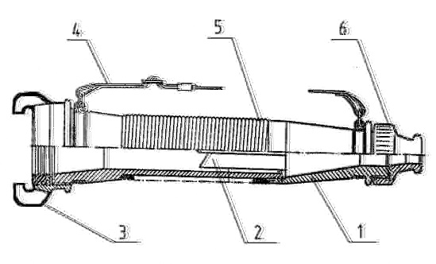
Рис. 1. Ствол ручной пожарный РС-70
1 – корпус; 2 – успокоитель; 3 –соединительная головка; 4 –ремень; 5 –оплетка;
6 – насадок

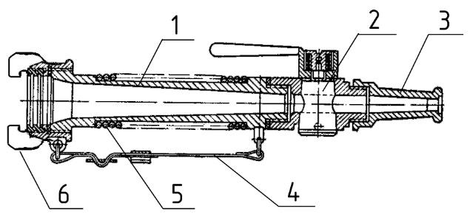
Рис. 2. Ствол ручной пожарный перекрывной КР-Б
1 – корпус; 2 – кран пробковый; 3 – насадок; 4 – ремень; 5 – оплетка;
6 – соединительная головка

К этому типу относится ствол перекрывной КР-Б. Отличительной особенностью ствола является наличие в конструкции пробкового крана (рис.2), обеспечивающего возможность прекращать подачу воды.
Технические характеристики стволов, формирующих только сплошную водяную струю, представлены в таблице 1.
Таблица 1.
Показатели | Размерность | Стволы пожарные ручные водяные сплошной струи
 |  | РС-50 | РС-70 | КР-Б
Диаметр насадка  Расход воды при давлении у ствола 0,4 МПа  Дальность водяной струи  Масса | мм  л/с  м  кг | 13  3,6  28,0  0,7 | 19  7,4  32,0  1,5 | 13  3,3  22,0  1,7

Конструкция универсальных ручных пожарных стволов позволяет управлять струей и они предназначены для формирования как сплошной, так и распыленной струи воды.
Ствол РСК-50 состоит из корпуса (5), пробкового крана (3), насадка (12), соединительной напорной головки (6) - (рис. 3).
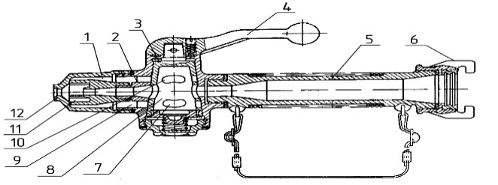
Рис. 3. Ствол ручной пожарный РСК-50
1,2,9 – каналы; 3 – пробковый кран; 4 – ручка; 5 – корпус; 6 – соединительная головка; 7,10 – отверстия; 8 – полость; 11 – тангенциальные каналы; 12 – насадок

При положении ручки (4) пробкового крана (3) вдоль оси корпуса (5) поток жидкости проходит через центральное отверстие центробежного распылителя и далее выходит из насадка (12) в виде компактной струи.
При повороте ручки крана на 90° центральное отверстие перекрывается и поток жидкости из полости (8) пустотелой пробки крана через отверстия (7) и (10) поступает в каналы (2) и (9).
Через тангенциальные каналы (11) жидкость попадает в центральный распылитель и выходит из него закрученным потоком, который под действием центробежных сил при выходе из насадка распыляется, образуя факел с углом раскрытия 60°.
Аналогичный принцип работы заложен в конструкции универсальных стволов РСП-50 и РСП-70.
Ствол РСКЗ-70 позволяет, кроме того, дополнительно формировать защитную водяную завесу.
Для формирования и направления сплошной или распыленной конусообразной струи воды предназначены стволы-распылители РС-А и РС-Б (рис. 4).
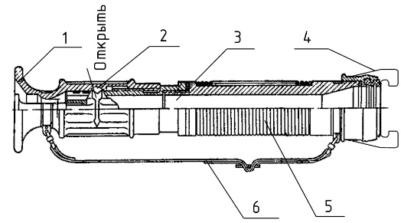
Рис. 4. Ствол-распылитель ручной РС-А (РС-Б)
1 – распылитель; 2 – устройство перекрытия потока воды; 3 – корпус; 4 – соединительная головка; 5 – оплетка; 6 – ремень

Эти стволы идентичны и отличаются только геометрическими размерами. Стволы состоят из корпуса (3), распылителя (1), устройства перекрытия потока воды (2), соединительной головки (4), ремня (6) и оплетки (5), служащей для удержания ствола в руках при работе.
Технические характеристики универсальных ручных пожарных стволов и ствола РСКЗ-70 с защитной завесой представлены в таблице 2.
Таблица 2.
Показатели | Размерность | Стволы пожарные ручные водяные универсальные |  |  |  | С защитной завесой
 |  | РС-А | РСК-50 | РСП-50 | РСП-70 | РСКЗ-70
Расходы воды при давлении у ствола 0,4 МПа:  сплошной струи  распыленной струи  защитной струи  Дальность струи при давлении у ствола 0,4 МПа:  сплошной струи  распыленной струи  Угол факела защитной завесы  Присоединительная арматура ствола  Масса ствола | л/с  л/с  л/с  м  м  град.  -  кг | -  3,1  -  -  -  -  ГМ-70  2 | 2,7  2,7  -  30  12  -  ГМ-50  2,2 | 2,7  2,0  -  30  11  -  ГМ-50  1,6 | 7,4  7,0  -  32  15  -  ГМ-70  2,8 | 7,4  7,0  2,3  32  15  120  ГМ-70  3,0

Наиболее многофункциональными являются комбинированные ручные стволы, которые позволяют формировать как водяную, так и пенную струю.
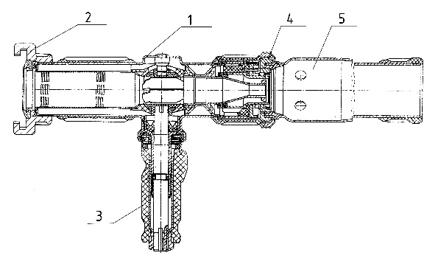
Рис. 5. Ствол ручной комбинированный ОРТ-50
1 – головка соединительная; 2 – корпус; 3 – головка; 4 – пеногенератор; 5 – рукоятка.

В качестве примера рассмотрим ствол ОРТ-50 (рис. 5), который состоит из следующих основных элементов: корпуса (2) с присоединенной муфтовой рукавной головкой (1), рукоятки (5), головки (3) и съемного пеногенератора (4).
Ствол ОРТ-50 формирует сплошные и распыленные водяные струи, дает возможность получить водяную завесу для защиты ствольщика от теплового воздействия, а также позволяет получать и направлять струю воздушно-механической пены низкой кратности.
Технические характеристики ствола ОРТ-50 представлены в таблице 3.
Таблица 3
Показатели | Размерность | Ствол ручной комбинированный  ОРТ-50
Рабочее давление  Расход воды при давлении у ствола 0,4 МПа:  сплошной струи  распыленной периферийной струи (при факеле струи 30°)  Дальность водяной струи:  сплошной струи  распыленной струи  Рабочее давление при подаче пены  Расход 4 – 6% раствора ПО  Кратность пены  Дальность подачи пены  Масса | МПа  л/с  л/с  м  м  МПа  л/с  м  кг | 0,4 – 0,8  2,7  2,0  30,0  14,0  0,6  5,5  10  25  1,9

Для оценки тактико-технических возможностей пожарных стволов определяющими являются параметры формирующейся на стволе струи.
Теория струй детально изучается в курсе гидравлики, поэтому рассмотрим лишь наиболее важные для нас ее составляющие.
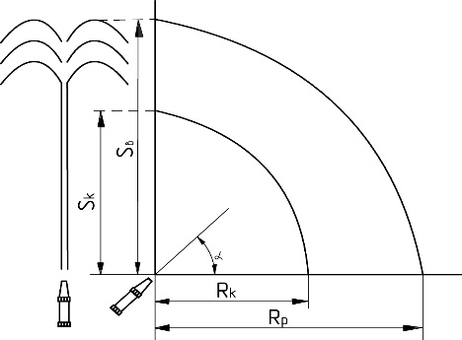

Рис.6. Характерные участки для струй ручных пожарных стволов.

Если струю пожарного ствола направить вертикально вверх, то она будет иметь два характерных участка (рис. 6):
S_{к} – компактную часть струи и S_{в} – максимальную высоту струи.
S_{в}
S_{к}
R_{P}
R_{к}
α
Как правило, водяные стволы на пожарах работают не вертикально вверх, а под определенным углом α.
Если при одном и том же напоре у насадка постепенно изменять угол
наклона ствола, то конец компактной части струи будет описывать траекторию, которая называется радиусом действия компактной струи R_{к}.
Для ручных стволов эта траектория будет близка к радиусу окружности
R_{к} = S_{к}.
Минимальная длина компактных струй ручных стволов равняется в среднем 17 м, для ее создания у стволов с диаметром насадка 13,16,19,22 и 25 мм требуется создавать напор 0,4 – 0,6 МПа.
Расстояние от насадка ствола до огибающей кривой раздробленной струи R_{р} возрастает с уменьшением угла наклона α к горизонту:
R_{р} = β S_{в},
где β – коэффициент, зависящий от угла наклона α .
Наибольшая дальность полета струи по горизонтали наблюдается при угле наклона ствола α = 30°.
Важным параметром для ручных пожарных стволов является реакция струи – сила, возникающая при истечении жидкости из насадка ствола.
Известна зависимость для определения силы реакции струи F, H:
F = -2 p ω
где p = ρ g H;
ω – площадь выходного сечения насадка, м²;
ρ – плотность жидкости, кг/м³; g = 9,8 м²/с;
H - напор на стволе, м.
Знак минус указывает, что сила реакции направлена в сторону, противоположную движению струи (рис. 3.21, б). Так, сила реакции струи для ручных стволов при напоре 0,4 МПа достигает 400 Н.
Для ее компенсации требуется работа со стволом двух человек.

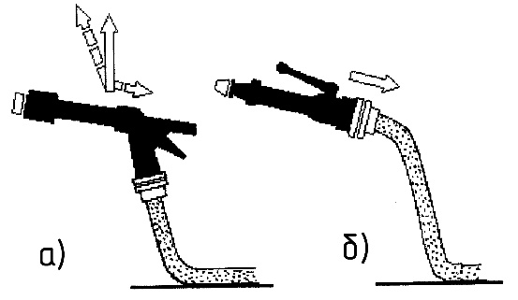
Рис.7. Силы реакций струй ручных пожарных стволов.
а) – для стволов пистолетного типа; б) – для ручных пожарных стволов

В результате совершенствования конструкции разработаны ручные пожарные стволы пистолетного типа, сила реакции струи для которых разделяется на несколько составляющих и направлена вверх (рис. 7, а).
Это значительно упрощает работу ствольщиков при тушении пожаров.
1.2.Стволы лафетные комбинированные (водопенные).
Стволы лафетные комбинированные (водопенные) предназначены для формирования сплошной или сплошной и распыленной с изменяемым углом факела струй воды, а также струй воздушно-механической пены низкой кратности.

Лафетные стволы подразделяются на:
- стационарные, монтируемые на пожарном автомобиле;
- возимые, монтируемые на прицепе;
- переносные.
Переносные лафетные стволы входят в комплект пожарных автоцистерн и насосно-рукавных автомобилей.
Переносной лафетный ствол ПЛС-П20 (рис. 8) состоит из корпуса (1), двух напорных патрубков (3), приемного корпуса (4), фиксирующего устройства (5), рукоятки управления (6).
В приемном корпусе имеется обратный шарнирный клапан, который позволяет присоединять и заменять рукавные линии к напорному патрубку без прекращения работы ствола.
Внутри корпуса (1) трубы ствола установлен четырехлопастной успокоитель.
Для подачи воздушно-механической пены водяной насадок на корпусе трубы заменяют на воздушно-пенный (2).
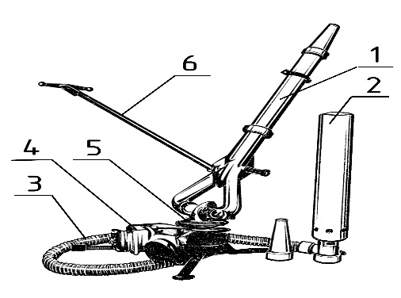
Рис. 8. Переносной пожарный лафетный ствол ПЛС-П20:
1 – корпус ствола; 2 – воздушно-пенный насадок; 3 – напорный патрубок;
4 – приемный корпус; 5 – фиксирующее устройство; 6 – рукоятка управления

Основные технические характеристики лафетного ствола ПЛС-П20 представлены в табл.4.

Таблица 4
Показатели | Размерность | Диаметр насадка, мм
 |  | 22 | 28 | 32
Рабочее давление  Расход воды  Расход пены  Длина струи:  воды  пены | МПа  л/с  м³/мин  м  м | 6,0  19  -  61  - | 6,0  23  12  67  32 | 6,0  30  -  68  -

1.3.Требования техники безопасности к пожарным стволам.

Требования Федерального закона от 22.07.2008 г. N 123-ФЗ «Технический регламент о требованиях пожарной безопасности» по пожарной безопасности к пожарным стволам:

«…Статья 129. Требования к пожарным стволам, пеногенераторам и пеносмесителям
1. Конструкция пожарных стволов (ручных и лафетных) должна обеспечивать:
- формирование сплошной или распыленной струи огнетушащих веществ (в том числе воздушно-механической пены низкой кратности) на выходе из насадка;
- равномерное распределение огнетушащих веществ по конусу факела распыленной струи;
- бесступенчатое изменение вида струи от сплошной до распыленной;
- изменение расхода огнетушащих веществ (для стволов универсального типа) без прекращения их подачи;
- прочность ствола, герметичность соединений и перекрывных устройств при рабочем давлении;
- фиксацию положения лафетных стволов при заданных углах в вертикальной плоскости;
- возможность ручного и дистанционного управления механизмами поворота лафетных стволов в горизонтальной и вертикальной плоскостях от гидропривода или электропривода.
2. Конструкция пеногенераторов должна обеспечивать:
- формирование потока воздушно-механической пены средней и высокой кратности;
- прочность ствола, герметичность соединений и перекрывных устройств при рабочем давлении…»
3. Пеносмесители (с нерегулируемым и регулируемым дозированием) должны обеспечивать получение водного раствора пенообразователя с заданной концентрацией для получения пены определенной кратности в воздушно-пенных стволах и генераторах пены.

2-й учебный вопрос
Виды пен, их физические и огнетушащие свойства.
Пенообразователи: назначение, виды, состав, свойства.

2.1. Виды пен и их свойства.
Для тушения пожаров воду используют не только в виде струй, но и в виде массы растянутых пленок — в быту такую массу называют пеной.
Если массу растянутых пленок-пузырей стабилизировать на некоторое время, то нанесенная на поверхность горящей жидкости пена будет препятствовать поступлению паров горючей жидкости в зону горения.
В этом случае процесс горения ослабевает и при заполнении пеной затухает.
Таким образом происходит тушение пламени горючей жидкости.
Основным средством тушения нефтепродуктов и некоторых твердых горючих веществ является воздушно-механическая пена.
Пена представляет собой ячеисто-пленочую дисперсную систему, состоящую из массы пузырьков газа или воздуха, разделенных тонкими пленками жидкости.
С введением большого количества газа пленки растягиваются и их толщина уменьшается. Чтобы газ не разорвал стенку пузырька, она должна быть достаточно прочной.
Получают воздушно-механическую пену механическим перемешиванием пенообразующего раствора с воздухом.
Полученная огнетушащая пена характеризуется следующими основными показателями:
- устойчивостью — способностью пены противостоять разрушению в течение определенного времени;
- кратностью — отношением объема пены к объему исходной жидкости.
Различают пены низкой (до 10), средней (от 10 до 200) и высокой (свыше 200) кратности;
- вязкостью — способностью пены к растеканию по поверхности;
- дисперсностью — степенью измельчения, т. е. размерами пузырьков.
Важной характеристикой огнетушащей пены является ее электропроводность, от которой зависит степень безопасности пожарного при тушении горящих электроустановок.
Основным огнетушащим свойством пены является ее способность препятствовать поступлению в зону горения горючих паров и газов, в результате чего горение прекращается.
Существенную роль играет также охлаждающее действие огнетушащих пен, которое в значительной степени присуще пенам низкой кратности, содержащим большое количество жидкости.
Для расчета пенных средств тушения пожаров нефти и нефтепродуктов в резервуарах необходимо знать площадь пожара, нормативную интенсивность подачи средств тушения и техническую характеристику аппаратов пожаротушения.
2.2.Пенообразователи и смачиватели для получения воздушно-механической пены.
До 1985г. для тушения пожаров наиболее широко применяли пенообразователь ПО-1, представляющий собой темно-коричневую жидкость. Пенообразователь ПО-1 состоит из 84 % керосинового контакта, 4...5 % клея костного, 10...12 % этилового спирта-сырца или концентрированного этиленгликоля.
Керосиновый контакт — поверхностно-активное вещество, способствующее образованию пены.
Его получают при контактной очистке керосинового дистиллята в процессе переработки нефти. В нем содержатся соли сульфонафтеновых кислот (до 45 %), минеральные масла и свободные кислоты. Для их нейтрализации вводят едкий натр.
В твердом виде пенообразователь не теряет своих свойств и может быть использован после отогревания.
Пенообразующие свойства исчезают при попадании в пенообразователь керосина, бензина, мазута или другого нефтепродукта, поэтому тару для его транспортирования и хранения следует тщательно очищать.
Качество пенообразователя ПО-1 проверяют непосредственно после получения с завода-изготовителя и не реже одного раза в год при хранении. Пробы для анализа отбирают из 5 бочек, но не менее двух из каждой партии. Пробу (не менее 1 л) помещают в чистую стеклянную посуду, плотно закрывают ее и прикрепляют бирку с указанием номера партии пенообразователя и даты отбора пробы.
Лабораторная методика анализа пенообразователя ПО-1 заключается в определении внешнего вида, плотности, вязкости, реакции среды, кратности и стойкости полученной пены.
Пенообразователь не должен иметь осадка и посторонних включений. Цвет его определяют визуально в стеклянном цилиндре диаметром 3 см. Плотность пенообразователя устанавливают следующим образом.
В стеклянный цилиндр внутренним диаметром не менее 5см наливают пробу, подогревают до температуры 20 °С и осторожно опускают в него чистый сухой ареометр. Деления отсчитывают по верхнему краю мениска. Вязкость пенообразователя определяют вискозиметром с капилляром 1 мм при температуре 20 °С. Реакцию среды проверяют калориметрическим способом.
Для определения кратности пены в стеклянный градуированный цилиндр вместимостью 1000см3 наливают 2...6 % - ный раствор пенообразователя, закрывают его пробкой и, удерживая двумя руками в горизонтальном положении, встряхивают в направлении продольной оси в течение 30с.
После встряхивания цилиндр ставят на стол, снимают пробку и отсчитывают объем образовавшейся пены.
Отношение полученного объема пены к объему раствора выражает кратность пены.
Устойчивость пены зависит от времени, в течение которого пена, полученная по методу определения кратности, разрушается на 2/5 первоначального объема.
В пожарных частях качество пенообразователя ПО-1, залитого в баки пожарных автомобилей или содержащегося в транспортной таре, определяют не реже одного раза в квартал по кратности пены.
Порядок испытаний следующий.
От насоса пожарного автомобиля подают воду в рукавную линию длиной 20 м, на конце которой укреплен воздушно-пенный ствол.
Вода через ствол подается в мерную емкость, время ее наполнения фиксируют по секундомеру.
Время заполнения бака водой фиксируют 2...3 раза и определяют среднее значение заполнения.
Затем из цистерны пожарного автомобиля подают раствор пенообразователя (обычно 4 %-ный для ПО-1) в воздушно-пенный ствол. Пеной заполняют ту же емкость, что и водой, фиксируя время заполнения.
Кратность пены определяют как отношение времени заполнения мерного бака водой ко времени заполнения его воздушно-механической пеной. Кратность пены вычисляют так же, как отношение массы воды в объеме бака к массе пены в том же объеме.
Если пенообразователь признан негодным для тушения пожаров, его используют в учебных целях.
В последнее время для получения огнетушащих воздушно-механических пен используют пенообразователи ПО-2А, ПО-1Д, ПО-1С, ПО-ЗА, ПО-6К, ПО-ЗАИ, «Ива», ТЭАС, «Морозко», «Полюс», «Сампо».
Пенообразователь ПО-2А получают сульфированием смеси олефинов с последующей нейтрализацией образовавшихся сульфоэфиров едким натром.
Он представляет собой смесь алкилсульфатов натрия на основе сернокислых эфиров вторичных спиртов. Перед применением ПО-2А разбавляют водой в соотношении 1 : 1 или 1 : 2.
Пенообразователь ПО-1Д представляет собой 26...29 % - ный водный раствор рафинированного алкиларил-сульфоната.
Его получают сульфированием керосиновых фракций прямой перегонки с газообразным серным ангидридом и последующей нейтрализацией сульфокислот раствором кальцинированной соды. Применяют 6 % - ный водный раствор. Биологически не разлагаем.
Пенообразователь ПО-1 С предназначен для тушения пожаров полярных жидкостей типа спиртов.
Он представляет собой пасту, приготовленную из рафинированного алкиларилсульфоната, альгината натрия и синтетического жирного спирта C12...C16.
Перед применением пасту разбавляют водой до 88...90 %. Полученная воздушно-механическая пена имеет кратность от 6 до 60 в зависимости от типа применяемых пенообразующих устройств.
Пенообразователь ПО-ЗА на основе моющего средства «Типол» сланцевого происхождения представляет собой водный раствор вторичных алкилсульфатов натрия. Выпускается с содержанием активного вещества
25...27 %. Для загрузки из дозирующих устройств, разработанных для пенообразователя ПО-1, его разбавляют водой в соотношении 1:1. Применяют 3 %-ный водный раствор ПО-ЗА, что дает возможность получить ВСП любой кратности.
Пенообразователь ПО-6К представляет собой водный раствор натриевых солей сульфокислот (28...34 %), полученных при нейтрализации кислого гудрона раствором кальцинированной соды, сульфата натрия (5 %) и несульфированных углеводородов (1%). Применяют 6 %-ный водный раствор. Биологически не разлагаем. Из раствора получают ВМП низкой и средней кратности.
Пенообразователь ПО-ЗАИ «Ива» сланцевого происхождения, биологически разлагаем. Его рабочие растворы не обладают раздражающим и кумулятивным действием на организм человека. Концентрация раствора для получения пены — 3 %.
Кратность пены из растворов ПО-ЗАИ аналогична ПО-1. При неоднократном замерзании и оттаивании не теряет пенообразующих свойств. Температура замерзания —2 °С. Срок годности пенообразователя при температуре 20 °С — не менее четырех лет. Хранится в металлических емкостях в виде концентрата и в рабочих растворах.
Пенообразователь ТЭАС — жидкий концентрат на основе триэтаноламиновых солей первичных алкилсульфатов. Применяют как пенообразователь общего назначения в 4 %-ной концентрации для получения огнетушащей пены низкой, средней и высокой кратности.
Пенообразователь «Морозко» (целевого назначения) предназначен для использования при тушении пожаров в районах Сибири, Крайнего Севера и Дальнего Востока. Температура замерзания концентрата — 45 °С. Для получения пены низкой, средней и высокой кратности используют стандартную аппаратуру. Представляет собой светло-желтый водный раствор вторичных алкилсульфатов натрия. Биологически разлагаем. При неоднократном замерзании и оттаивании не теряет пенообразующих свойств.
Пенообразователь «Полюс» (целевого назначения) — для использования при тушении пожаров в районах Сибири, Крайнего Севера и Дальнего Востока. Температура замерзания — 45°С. Основой пенообразователя является рафинированный алкиларилсульфонат. Применяют 3...6% - ные водные растворы для получения огнетушащей пены низкой, средней и высокой кратности. Биологически не разлагаем.
Пенообразователь «Сампо» имеет повышенные огнетушащие свойства. Состоит из пенообразователя ПО-ЗАИ с добавкой алкилсульфата, мочевины, спиртов. Применяют 6 % - ный водный раствор для получения пены любой кратности. Биологически разлагаем.

2.3. Назначение, устройство и принцип работы пеносмесителей и воздушно-пенных стволов. Последовательность действий при подаче воздушно-механической пены от пожарного автомобиля.
Для получения водных растворов пенообразователей в пожарной технике применяют специальные устройства — пеносмесители. Все они являются струйными насосами.
Наибольшее распространение получили пеносмесители двух типов: предвключенные и проходные.
Предвключенные пеносмесители устанавливают на пожарных насосах. Рабочая жидкость под давлением поступает из напорной полости к соплу пеносмесителя и далее к всасывающей полости насоса.
Дозировку пенообразователя осуществляют дозаторы, установленные на пеносмесителях. Подача раствора к пенным стволам регулируется напором насоса.
При работе предвключенных пеносмесителей часть подачи насоса (до 25%) расходуется на работу пеносмесителя.
Подача насоса в этом случае определяется как сумма подачи раствора через пенные стволы и пеносмеситель.
Дозаторы на пеносмесителях бывают ручные или автоматические.
Недостатком ручных дозаторов является то, что они производят дозировку пенообразователя только увеличением (уменьшением) сопротивления, т.е. изменением положения рукоятки дозатора. При изменении давления на насосе и, следовательно, подачи к пенным стволам наблюдается некоторое несоответствие между количеством воды и пенообразователя, что приводит к снижению качества пены.
Во всасывающей полости насоса при работе на пожарах с подачей пенных стволов может быть как глубокий вакуум, так и подпор воды (при работе от гидрантов). Величина подпора не должна превышать 250 кПа (2,5 кгс/см2).
Для получения качественной пены разница давлений в напорной и всасывающей полости насоса должна быть не менее 0,5 МПа (5 гкс/см2).
При большом подпоре во всасывающей полости насоса необходима регулировка давления на входе в насос. Эта регулировка производится путем перекрытия запорной арматуры на пожарных колонках.
Пеносмеситель ПС-5 (рис.9) находит наибольшее применение на пожарных насосах ПН-40 и относится к предвключенным пеносмесителям. Максимальная подача пенообразователя 1,8 л/с.
Пеносмеситель ПС-5 состоит из корпуса (1), дозатора (2), сопла (3), корпуса (5), пробки крана (4), шкалы (13), стрелки (9), маховичка (12), обратного клапана (10), крышки (11) клапана и ручки (8).
Пробка (4) крана и дозатор (2) уплотнены кольцами (б) и (7). Пеносмеситель присоединен корпусом (5) крана к напорному коллектору, а корпусом (1) — к крышке насоса посредством стакана и хомута.
Для включения пеносмесителя следует повернуть кран ручкой (8) против часовой стрелки до упора.
Вода из напорной полости насоса поступит в сопло (3) и диффузор корпуса (1).
При этом в полости вокруг сопла образуется разрежение, пенообразователь из емкости начнет поступать в пеносмеситель.
В диффузоре пенообразователь смешивается с водой, затем раствор поступает во всасывающую полость насоса и далее в пенные стволы.
Дозатор (2) осуществляет регулировку подачи пенообразователя в пяти рабочих положениях пробки (4) крана.
Цифры на шкале пеносмесителя обозначают число стволов ГПС-600, работающих от данного насоса.
Для подачи пенообразователя маховичка (12) поворачивают до совпадения стрелки 9 с нужным делением шкалы (13).
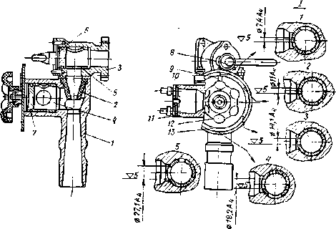
Рис.9. Пеносмеситель ПС-5.
1— корпус; 2 — дозатор; 3 — сопло; 4 — пробка крана; 5 — корпус крана; 5, 7— уплотнительные кольца; 8 — ручка; 9 — стрелка; 10 — обратный клапан; 11 — крышка клапана; 12 — маховичок; 13 — шкала; I— положения дозатора

2.4.Пенообразующие устройства.
Пенообразующие устройства предназначены для получения воздушно-механической пены из водных растворов пенообразователей. К ним относятся генераторы пены и воздушно-пенные стволы.
Воздушно-пенные стволы (рис.10) предназначены для получения воздушно-механической пены, формирования пенной струи и направления ее в очаг пожара.
Воздушно-пенные стволы позволяют получать воздушно-механическую пену низкой до 10 и средней до 200 кратности.
Принцип работы ствола СВП следующий:
Пенообразующий раствор, проходя через отверстия (2) в корпусе ствола (1), создает в конусной камере разрежение, благодаря чему воздух подсасывается через восемь отверстий, равномерно расположенных в кожухе 5 ствола.
Поступающий в кожух воздух интенсивно перемешивается с пенообразующим раствором и образует на выходе из ствола струю воздушно-механической пены.

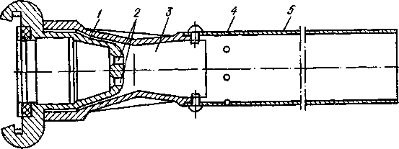

Рис. 10. Ствол воздушно-пенный СВП:
1 — корпус ствола; 2 — отверстия; 3 — конусная камера;
4 — отверстия в кожухе; 5 — кожух.

2.5. Пеногенераторы.
Для получения из раствора и подачи на пожар пены средней кратности (до 200) применяют генераторы ГПС.
Промышленность выпускает три вида пеногенераторов, различающихся по производительности: ГПС-200, ГПС-600 (рис.11) и ГПС-2000 (рис.12)
Принцип работы генераторов ГПС заключается в следующем. 6 %-ный пенообразующий раствор по рукавам подается к распылителю пеногенератора, в котором поток измельчается на отдельные капли. Конгломерат капель раствора при движении от распылителя к сетке подсасывает воздух из внешней среды в диффузор корпуса генератора.
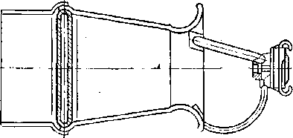
Рис.10. Пеногенераторы ГПС-200 и ГПС- 600.
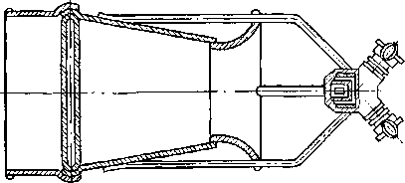
Рис.11. Пеногенератор ГПС-2000

Смесь капель пенообразующего раствора и воздуха попадает на пакет сеток. На сетках деформированные капли образуют систему растянутых пленок, которые, замыкаясь в ограниченных объемах, составляют сначала элементарную (отдельные пузырьки), а затем массовую пену. Энергией вновь поступающих капель и воздуха масса пены выталкивается из пеногенератора.

Заключение.

Современные пенообразователи стали более дешевыми, экологичными, эффективными и надежными.
А вот с универсальностью пришлось проститься, ведь даже для горючих углеводородных жидкостей существует несколько классов пенообразователей c разной огнетушащей способностью и сопротивляемостью к повторному возгоранию. И современная промышленность требует новых разработок.
Для водорастворимых горючих жидкостей нужны свои пенообразователи, для подслойного тушения высокооктановых топлив – другие, для покрытия опасных криогенных жидкостей (аммиак) – третьи.
На производителей пенообразователей давят экологические стандарты. и сегодняшние тренды в пенном тушении пожаров таковы:
- повышение экологичности пенообразователей (полимерные пленкообразующие пенообразователи вместо фторированных);
- дальнейшее углубление специализации пенообразователей и пожарного оборудования.

Литература.

- Федеральный закон РФ от 22.07.2008 № 123-Ф3 «Технический регламент о требованиях пожарной безопасности»;
- Федеральный закон РФ от 21.12.1994. № 69-ФЗ «О пожарной безопасности»;
- Приказ МЧС России от 18.09.2012 № 555 «Об организации материально -технического обеспечения системы Министерства Российской Федерации по делам гражданской обороны, чрезвычайным ситуациям и ликвидации последствий стихийных бедствий»;
- Приказ Минтруда России от 23.12.2014 № 1100н «Об утверждении Правил по охране труда в подразделениях федеральной противопожарной службы Государственной противопожарной службы»;
- Преснов А.И., Марченко М.А., Мироньчев А.В., Данилевич А.В., Пожарная техника. – Спб УГПС: 2015. - 353 с.;
- Преснов А.И. Современная пожарно-спасательная техника и оборудование. – Спб УГПС: 2015. – 16 с.;
- Спасательная техника и базовые машины. Учебное пособие. Спб УГПС МЧС России, 2009 год.;
- Теребнев В.В., Моисеев Ю.Н., Грачев В.А. «Пожарно-техническая подготовка. Пожарная техника и аварийно-спасательное оборудование». Издательство «Калан», 2010 год;
- ГОСТ Р 53251-2009. Техника пожарная. Стволы пожарные воздушно-пенные. Общие технические требования. Методы испытаний;
- ГОСТ Р 53331-2009. Техника пожарная. Стволы пожарные ручные. Общие технические требования. Методы испытаний;
- ГОСТ Р 53252-2009. Техника пожарная. Пеносмесители. Общие технические требования. Методы испытаний. Требования и методы испытаний.

